12. A Householder-transzformáció II.
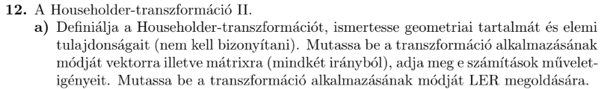
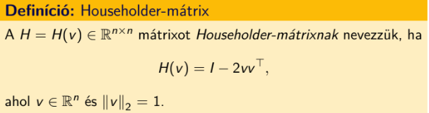
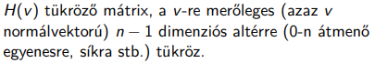
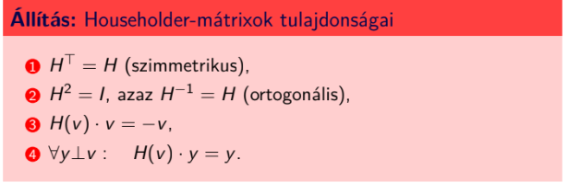
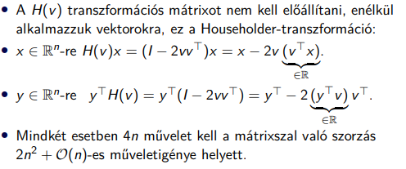
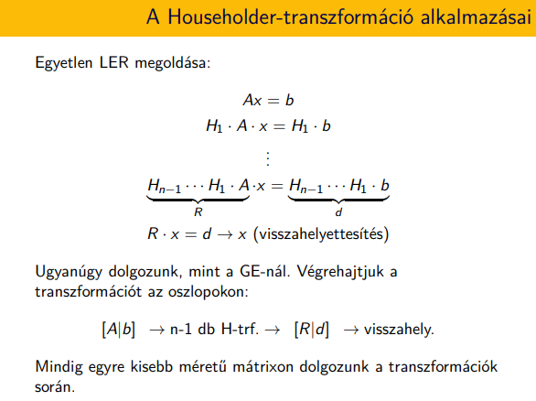
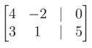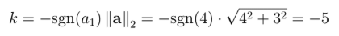
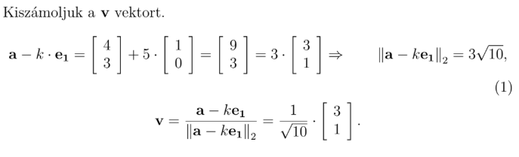
Első oszlop a b1, majd az összes többire végrehajtjuk a transzformációt, ha nem kaptunk felsőháromszög mátrixot akkor új v-t kell számolni új a és b-vel, aztán szintén ugyanezt eljátsszuk míg felsőháromszög mátrixot nem kapunk.

